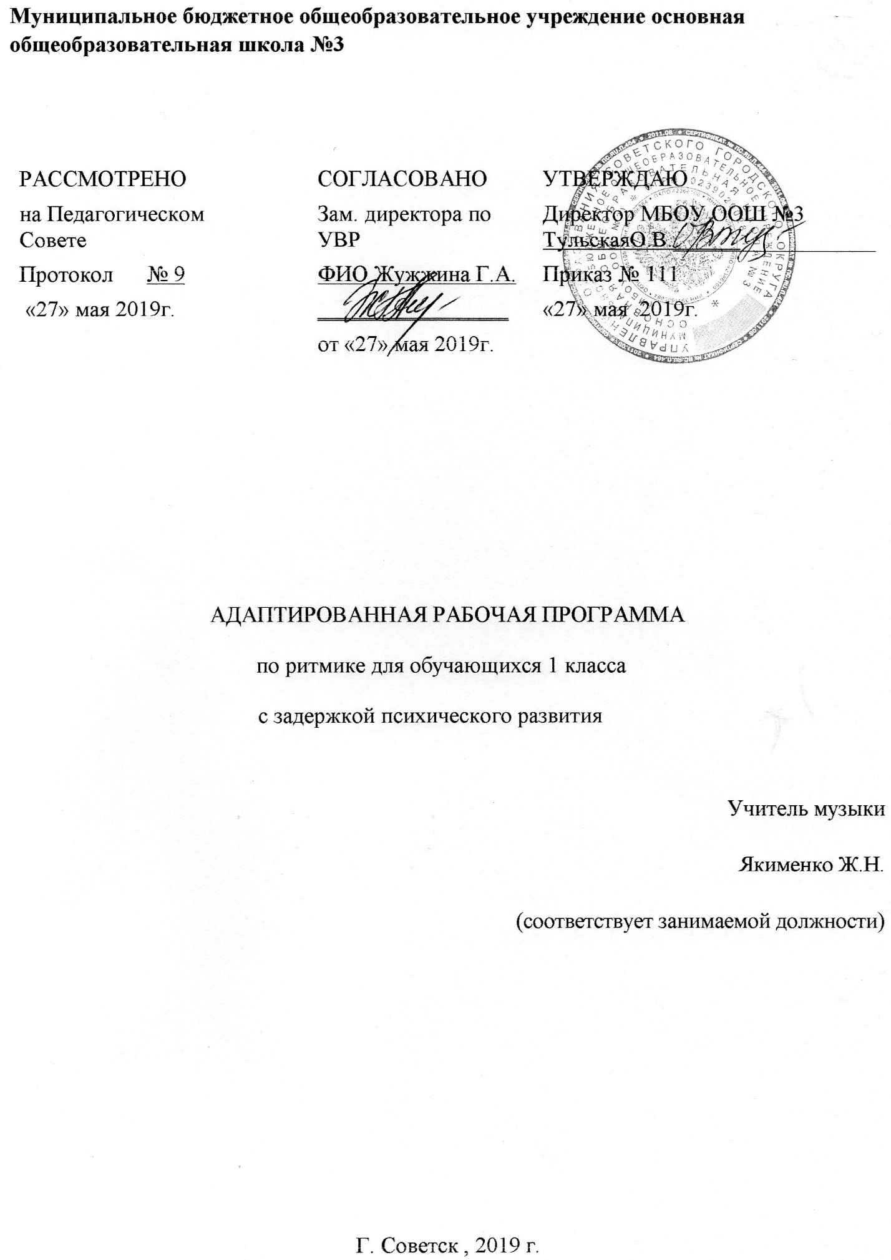

Муниципальное бюджетное общеобразовательное учреждение основная общеобразовательная школа №3

РАССМОТРЕНО  на Педагогическом Совете  Протокол № 9  «27» мая 2019г. |  | СОГЛАСОВАНО  Зам. директора по УВР  ФИО Жужжина Г.А.  _________________  от «27» мая 2019г. | УТВЕРЖДАЮ  Директор МБОУ ООШ №3 ТульскаяО.В.__________________  Приказ № 111  «27» мая 2019г.

АДАПТИРОВАННАЯ РАБОЧАЯ ПРОГРАММА
по ритмике для обучающихся 1 класса
с задержкой психического развития

Учитель музыки
Якименко Ж.Н.
(соответствует занимаемой должности)

Г. Советск , 2019 г.

Содержание программы
- Планируемые результаты освоения учебного предмета ритмика_____________________________________________________3
- Содержание учебного предмета ритмика_________________________8
- Тематическое планирование___________________________________13

1.Планируемые результаты реализации программы коррекционного курса ритмика 1 класс ЗПР
- Личностных:

- Наличие эмоционального отношения к искусству, эстетического взгляда на мир в его целостности, художественном и самобытном разнообразии;
- Приобретение начальных навыков социокультурной адаптации в современном мире и позитивная оценка своих музыкально творческих возможностей;
- Продуктивное сотрудничество со сверстниками при решении различных творческих задач, в том числе музыкальных;
- Развитие духовно – нравственных и этических чувств, эмоциональной отзывчивости, понимание и сопереживание, уважительное отношение к историко – культурным традициям других народов.

- Метапредметных: непосредственное участие детей в разнообразной музыкально-художественной деятельности будет способствовать эффективному воспитанию эстетической культуры, которая является важнейшим фактором духовного становления личности, формирования ее идеалов, вкусов и потребностей, развивать творческие способности ребенка, его индивидуальность и дарования. В результате у учащегося должны сформироваться следующие универсальные учебные действия:
1).Личностные - умением использовать приобретенные знания и умения в практической деятельности и повседневной жизни,выполнять ритмические комбинации на хорошем уровне, развитие музыкальности (формирование музыкального восприятия, представления о выразительных средствах музыки), развитие чувства ритма, согласовывать музыку и движение;
2).Познавательные –умение задавать и отвечать на вопросы по изучаемым темам с пониманием и по существу;
3). Коммуникативные – уметь обмениваться информацией, активное включение в общение и взаимодействие со сверстниками на принципах уважения и доброжелательности, взаимопомощи и сопереживания, проявление положительных качеств личности и управление своими эмоциями, проявление дисциплинированности;
4). Регулятивные - умение самостоятельно и мотивированно организовывать свою познавательную деятельность

Особенностью урока ритмики, в свете его коррекционных задач, является положительный эмоциональный фон всей деятельности учащихся, который должен быть обеспечен тщательным подбором музыкального репертуара, умелым планированием урока, правильным отношением учителя к достижениям каждого ученика. На занятиях необходимо непременное поощрение малейших успехов учеников, максимальная помощь в преодолении индивидуальных затруднений, терпеливое, щадящее отношение к детям. Не допускаются отрицательная оценка неудачных и ошибочных движений учащихся, резкий или повышенный тон, привлечение внимания коллектива к отдельным учащимся в случае их неуспехов. Дети должны испытывать радость от предоставленной им возможности выразить себя в движении, передать движением свои чувства, переживания, свое понимание музыкального образа.
Занятия по ритмике тесно связаны с обучением на уроках физкультуры и музыки. При этом формирование и отработка основных двигательных навыков, как и овладение, основными музыкальными понятиями и умениями, осуществляются на занятиях физкультурой и музыкой. На уроках ритмики происходит дальнейшее практическое освоение этих понятий, умений и навыков в специфической форме музыкально-ритмической деятельности. Вместе с тем при планировании работы учитель может исходить из требований, указанных в программе по физкультуре для соответствующего класса, и использовать на уроках разучиваемые детьми песни и прослушанные произведения, обозначенные в программе по музыке.
Программа по ритмике изучается в начальных классах, рассчитана на 33 часа в год (1 класс), 34 часа в год (2 – 4 класс) и содержит 4 раздела:
- ритмико-гимнастические упражнения;
- ритмические упражнения с детскими звучащими инструментами:
- импровизация движении на музыкальные темы, игры пол музыку:
- народные пляски и современные танцевальные движения.
На каждом уроке осуществляется работа по всем четырем разделам программы. Однако в зависимости от целей и задач каждого конкретного урока учитель может отводить на каждый раздел различное количество времени (по собственному усмотрению), имея в виду, что в начале и конце каждого урока должны быть упражнения на снятие напряжения, на расслабление, успокоение.
2. Содержание программы

Ритмико-гимнастические упражнения
Ритмико-гимнастические упражнения проводятся обычно в начале урока, являясь организующим моментом. Они включают гимнастическую ходьбу, бег, поскоки с хлопками и без них, переноску предметов и служат для укрепления мышц шеи, плечевого пояса, рук и ног, мышц туловища, для выработки осанки, исправления таких недостатков, как косолапость, шаркающая походка и т. п.
В этот же раздел входят упражнения на развитие ловкости, равновесия, на развитие динамической и статической координации. К ним относятся шаги и прыжки через обруч, палку или качающийся канат, повороты на пальцах, бег между кеглями. Упражнения на развитие статической координации, которые можно выполнять, стоя на обеих или на одной ноге, с открытыми, а затем с закрытыми глазами, используют в заключительной фазе урока, так как они содействуют успокоению, развивают способность управлять своим телом, ориентироваться в пространстве, закалять волю.
Упражнения и сопровождающие их музыкальные ритмы используются в порядке постепенного усложнения, так что дети постепенно осваивают их, испытывая радость от достижения успеха. Упражнения строятся на чередовании различных музыкальных сигналов, например: громкое я тихое звучание (громкое топанье и мягкий «кошачий шаг»); чередование темпа (быстрое и медленное хлопанье или поскоки); различение по высоте тона (движения в противоположных направлениях) и т. п. В таких упражнениях у детей вместе с воспитанием наблюдательности и внимания развиваются быстрота реакции, совершенствуются способности дифференцировок.
В этом разделе работы полезно использовать мячи, шары, флажки и тому подобные предметы, а также гимнастическую скамью (широкую и узкую), шведскую стенку и др.
Детей надо приучать к организованному и бережному обращению со снарядами, добиваясь дисциплинированности при использовании названных выше предметов, предохранять детей от переутомления при возрастающей нагрузке, в случае необходимости (например, при соскоках со шведской стенки) обеспечивать страховку.

Ритмические упражнения с детскими звучащими инструментами
Для этого раздела работы используются детские музыкальные инструменты: металлофоны, барабаны, бубны и др., а также любые другие звучащие предметы: погремушки, дудки, колокольчики, треугольники, ложки, хлопушки, самодельные коробки с горохом и т. п. Игрушечные пианино, гармошки не рекомендуются из-за их различной звуковысотной настройки и невозможности в связи с этим использования их в детском оркестре. Большинство упражнений со звучащими инструментами проводится в сопровождении фортепиано.
Упражнения на детских звучащих инструментах развивают чувство ритма, повышают внимание детей, скорость реакции, развивают способность дифференцировок на слух.
Вначале дети знакомятся с каждым инструментом в отдельности и с его возможностями, учатся обращению с ним. Их упражняют в реакции на музыку (совместное начало и окончание звучания, передача динамических оттенков, чередование длительности звучания и пауз, чередование темпов и т. п.). Такие упражнения многократно повторяются, их сложность постепенно нарастает, развивается навык обращения с инструментами и чувство ритма. Упражнения с инструментами можно выполнять сидя на полу или на стуле, стоя, в движении — поодиночке, парами, группами, целым классом. Сначала все упражняются на одном и том же инструменте, воспроизводят ритмы хорошо знакомых музыкальных произведений, при этом должны обнаружить понимание сильной доли такта, слабых долей, простых мелких долей.
Пониманию сильных долей способствует освоение такого, например, инструмента, как барабан. Дети учатся правильно держать палочки, мягко ударять ими по звучащей поверхности. С палочками выполняют различные упражнения: ударяют их друг о друга, об пол, о другой предмет, вслушиваясь в звучание. Барабан используют и для развития мелкой моторики путем таких упражнений, как щелчки разными пальцами, удары кончиками или косточками пальцев, свободные удары тыльной стороной ладони. Все упражнения надо учиться выполнять и правой и левой рукой.
Возможны такие упражнения, когда при исполнении одного произведения каждый ученик использует несколько инструментов. Темп исполнения в таких случаях сначала должен быть замедлен, при смене инструментов возможны остановки. Постепенно дети привыкают к тому, в какой последовательности включаются в исполнение инструменты, как они расположены вокруг них на полу, какой рукой и как их надо вовремя взять. Тогда произведение может звучать в нормальном темпе. Трудности возрастают, если затем использовать инструменты в другой последовательности.
В некоторых упражнениях дети повторяют на инструменте ритмический рисунок, воспроизведенный учителем или одноклассниками, сами создают ритмические рисунки. Совместное прослушивание и передача ритма повышает внимание учащихся и
чувство ответственности перед товарищами за свое участие в общем исполнении.
В упражнениях со звучащими инструментами дети активно приобщаются к искусству, учатся выражать себя в нем, участвуют в совместном исполнении произведений. Это является мощным средством эстетического воспитания школьников и формирования способности активной творческой совместной деятельности.
Импровизация движений на музыкальные темы, игры под музыку
В этот раздел входят разнообразные упражнения, включающие движения подражательного характера либо раскрывающие содержание музыкальной пьесы или песни. Сюда же относятся свободные формы движения, самостоятельно выбранные детьми, чтобы передать собственное эмоциональное восприятие музыкального образа.
Прежде чем дети начинают двигаться, учитель знакомит их с музыкой, в краткой беседе помогает понять содержание песни, характер произведения в целом и отдельных его частей, тем, т. е. направляет воображение детей, оживляет их эмоциональную память, однако движения им не подсказывает. В противном случае у детей вырабатываются двигательные шаблоны, они теряют возможность двигаться, как хотят. При необходимости учитель может оказать помощь в такой примерно форме: «Двигаться так, чтобы было видно, что ты маршируешь, как солдат», или: «..., что ты тренируешься на спортплощадке», или: «..., что ты играешь роль клоуна». Подобные упражнения повышают творческую активность и фантазию школьников, побуждают их включаться в коллективную деятельность, прилагать совместные усилия к решению задачи и доставляют им особую радость. В этих упражнениях преодолевается скованность учащихся, повышается способность приспосабливать свои действия к имеющимся условиям и ситуациям, возрастает осознание ответственности за свои действия перед товарищами.
Музыка, используемая в данном разделе работы, должна быть доступна детям, ярко ритмична, мелодична. Целесообразно для этого привлекать песни и произведения, указанные в программе по музыке для пения и слушания, полезно чаще прослушивать одни и те же пьесы, тогда глубже понимается их содержание. Тексты песен должны быть хорошо знакомы ученикам, чтобы их можно было при желании напевать или петь хором, сопровождая движения. Это способствует созданию радостной атмосферы на уроке. Для успешной работы чрезвычайно важно тщательно подбирать музыку, чтобы дети смогли выполнять такие подражательные движения, как, например, «маятник», «деревья под ветерком и ветром», «полет птиц» и т. п.; или участвовать в играх «Колыбельная кукле», «За работу, лесорубы» и т. п.; или свободно изображать действия на темы «Мы бегаем по лужам», «Мы собираем цветы для букета», «Игра в снежки», «На параде» и т. п. Ученики могут полнее воплотить свои замыслы с помощью мимики и жестов.
С возрастом дети приобретают способность к сценическому действию под музыку. Сначала учитель делит их на 2—3 группы, знакомит их с произведениями двух-, трехчастной формы или с произведением, содержащим несколько контрастных, разнохарактерных тем, и выясняет, как они понимают характер каждой части, каждой темы. Как правило, учитель выслушивает мнение двух или трех учеников о том, как они представляют себе темы, предлагает остальным высказать свои критические замечания, следя за тем, чтобы фантазия детей содержала доступные для воплощения образы. После этого каждая группа учащихся выполняет под музыку различные действия, раскрывающие ту или иную сценическую ситуацию (например, «Гуси и волки»). На следующем этапе можно распределить роли среди учеников. Исполнение той или иной роли заставляет ребенка вживаться в образ, управлять своим поведением, подчинять себя правилам игры, что чрезвычайно важно в воспитательном отношении. В качестве примера можно назвать инсценирование песни Л. Книппера (ел. А. Коваленкова) «Почему медведь зимой спит». Дети, исполняющие роли главных действующих лиц: медведя, лисы, дятла, и все остальные ученики, изображающие деревья в лесу, поют известную школьникам песню и своими движениями стараются передать ее содержание. Учитель объединяет усилия учеников, разбирает с ними ролевое участие каждого в отдельности и всех вместе. Так же обстоит дело и со сценическим изображением хорошо знакомых детям сказок в сопровождении подобранной учителем музыки.
Отработанные сценические музыкальные постановки можно исполнять на детских утренниках с использованием элементов костюма и реквизита.
В этот же раздел входит исполнение отсроченных движений (аналогичное понятие в музыке — каноны). Несколько групп учеников выполняют одни и те же простые движения (например, ходьба вдоль стен, змейкой, по кругу и т. п.), однако группы вступают в действие через определенные интервалы и строго ведут свою «партию». Исполнение отсроченных движений повышает чувствительность к ритму, способность своевременно включиться в деятельность, развивает внимание. Дети легче овладевают этими упражнениями, если вместе с движением поют.

Народные пляски и современные танцевальные движения
Подготовка к работе по этому разделу проводится в любой части урока. В занятия включаются и отрабатываются отдельные танцевальные движения (не более четырех-пяти наименований за учебный год).
Народные пляски и танцы приобщают детей к народной культуре, заражают их оптимизмом, порождают положительные эмоции. Работа по этому разделу программы всегда вызывает радость у детей, помогает развитию у них эстетического чувства, способствует формированию коллективистских 'начал во взаимоотношениях, повышает культуру поведения. Все народные танцы предназначены для совместного исполнения и совершенствуют навыки общения детей между собой. В работе используют хороводы, общие (массовые) пляски, парные танцы. В них дети учатся внимательно относиться к партнеру, находить с ним общий ритм движения, терпеливо обращаться при смене и передвижке партнеров к тем ученикам, у которых имеются какие-либо индивидуальные затруднения.
Овладевая простыми танцевальными движениями, воспроизводя их, дети приучаются различать разнохарактерные части музыкального произведения, передавать пластикой их содержание, точно начинать и заканчивать движение.
Следует добиваться, чтобы дети так овладевали движениями, что могли двигаться в танце свободно и непринужденно. Вместе с двигательными навыками они должны усвоить термины: шаг польки, шаг галопа и др.
Использование грамзаписи возможно лишь на некоторых этапах урока — при сопровождении отработанного танца, разученных игр и инсценировок. В остальных случаях учитель должен иметь возможность произвольно изменять темп, динамические оттенки, продолжительность звучания музыки и т. п. в соответствии с задачами и целями, педагогической целесообразностью каждого этапа урока.
Ученикам необходимо для урока ритмики иметь тапочки и гимнастическую форму, которую можно заменять костюмом, используемым для занятий в хореографических кружках.
Уроки должны проводиться в специальном или приспособленном просторном помещении, отвечающем по санитарно-гигиеническим характеристикам тем требованиям, которые предъявляются к помещениям для подобных занятий.
В помещении должны находиться музыкальный инструмент, гимнастические скамейки, шведская стенка, стулья для отдыха детей и для сидячих упражнений, желательно ковер или индивидуальные коврики-подстилки (многие задания полезно выполнять сидя на полу). Оборудование, необходимое для проведения уроков ритмики: мячи, шары разных размеров и цвета, флажки, ленты, косынки, обручи, булавы, кегли, скакалки, гимнастические палки, погремушки, дудки, колокольчики, барабанчики, металлофоны, бубны, треугольники, трещотки, ложки, хлопушки и т. п.— в количестве по 12 предметов или инструментов, т. е. для каждого ученика.

Личностные результаты освоения курса «Ритмика»
В процессе освоения курса ритмики у учащихся формируется позитивное эмоционально-ценностное отношение к двигательной деятельности.
Активное освоение данной деятельности позволяет совершенствовать физические качества, осваивать физические и двигательные действия, успешно развивать психические процессы и нравственные качества, формировать сознание и мышление, творческий подход и элементарную самостоятельность.

- Тематическое планирование ритмика 1 класс ЗПР

№  урока | Тема урока | Количество часов
 | Вводный. Ритмико-гимнастические упражнения (9 часов) | 1
 | Разновидности ходьбы | 1
 | Танцевальный шаг на полупальцах | 1
 | Перестроения | 1
 | Подбрасывание малого мяча, обруча в малом ритме | 1
 | Перекатывание, катание, бросание малого мяча под музыку | 1
 | Упражнение с препятствиями и на координацию движений | 1
 | Упражнение с обручем, скакалкой, гимнастической палкой | 1
 | Итоговое занятие | 1
 | Ритмические упражнения с детскими звучащими инструментами (7 ч) | 1
 | Упражнения на внимание | 1
 | Упражнение на расслабление мышц | 1
 | Упражнение на координацию движений | 1
 | Импровизация движений с колокольчиками на музыкальные темы | 1
 | Упражнение на передачу в движении характера музыки, на развитие двигательной активности | 1
 | Итоговое занятие | 1
 | Импровизация движений на музыкальные темы, игры под музыку (9 ч) | 1
 | Упражнение в равновесии | 1
 | Индивидуальное творчество | 1
 | Упражнения с гимнастическими палками | 1
 | Упражнения с обручем | 1
 | Упражнения для развития ритма | 1
 | Упражнение на передачу в движении характера музыки | 1
24. | Упражнение на умение сочетать движение с музыкой, упражнения на внимание | 1
25. | Итоговое занятие | 1
 | Импровизация движений на музыкальные темы, игры под музыку (9 ч) | 1
26. | Танцевальные упражнения и движения | 1
27. | Соединение движения с музыкой | 1
28. | Русские народные игры | 1
29. | Упражнение на развитие танцевального творчества | 1
30. | Элементы русских народных плясок | 1
31. | Повторение движений. | 1
32. | Повторение движений. | 1
33. | Повторение движений. | 1

